1. Ismertesse és ábrán is szemléltesse a BGA tokozás (műanyag és kerámia) szerkezeti felépítését és röviden ismertesse technológiáját!
Műanyag tokozás Kerámia tokozás:
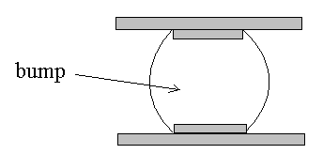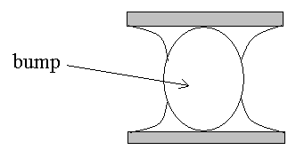

A bumpok megnyúlnak, vetemednek, eltérő A bumpok nem olvadnak meg reflow közben.
alakúak lesznek Nem eutektikus forraszból van.
CTE (hőtágulási együttható) ~6ppm/°C
Tartja a távolságot, fix bump méret.
Homogén „stand-off height”, vagyis az
interpozer és a NyHL között fix távolság van

2. Ismertesse és ábrán is szemléltesse a termikusan feljavított Flip Chip BGA szerkezetét és röviden ismertesse technológiáját
A legfelső réteg nem műanyag, hanem fém → hűtőbordaként funkcionál.
Epoxi csatlakozás / ragasztás: hogy ne legyen elektromos összeköttetés.
Hőterjesztő

Hővezető felület
Epoxi csatlakozás
3.Ismertesse és ábrán is szemléltesse a hőtágulási problémák csökkentésére rugalmas anyagokat és hajlékony vezetékeket alkalmazó BGA tokozás szerkezeti kialakítását
- A uBGA tokozásnál rugalmas anyag elhelyezése a chip és az újraelosztó réter (interposer) közé:
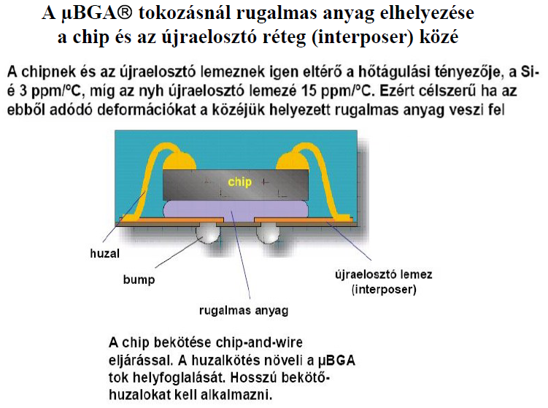
A chipnek és az újraelosztó lemeznek igen eltérő a hőtágulási tényezője, a szilícimé 3 ppm/°C, míg az nyh újraelosztó lemezé 15 ppm/°C. Ezért célszerű, ha az ebből adódó deformációkat a közéjük helyezett rugalmas anyag veszi fel.

A chip bekötése a chip-and-wire eljárással. A huzalközés növeli a uBGA tok helyfoglalását. Hosszú bekötő-huzalokat kell alkalmazni.

„elastomer” (elastic polimer)

4.Ismertesse rajzokkal vázlatosan a merev hordozós áramkörök 3D szerelési megoldásait
(z-iránybeli építkezés)
Cél: integráció növelése, funkciók közelebb hozása Technológia hajtóereje: sebességnövelés

Hajlékony hordozós:
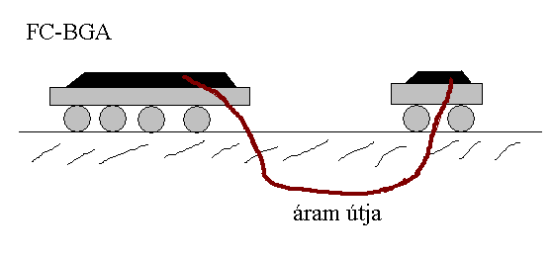

Merevhordozós:
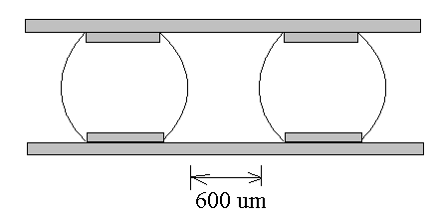
600 um-re betehetünk egy ellenállást
de csak egy 01005-ös ellenállás fér el

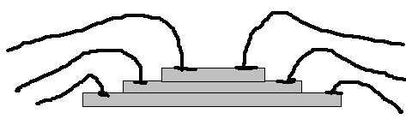
MCM – multi-chip-module
– 1 tokban több chip
3D Stack
5.Ismertesse a „stack” IC-k egymásra építési konstrukcióit és a TSV konstrukcióját
3D stack:
1. lépcsős elrendezés:
előnye: egyszerű
hátránya: egyre kisebbek a lapkák

2. távtartós megoldás:
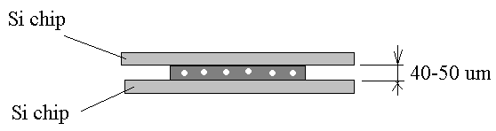
előny: azonos méretű, négyzetes chipeket tudunk egymásra építeni
hátrány: nehézkesebb, kritikus a távtartó anyag vastagságának homogenitása

3. Dummy-lapkás:
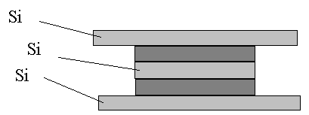
dummy lapka: csak technológiai célja van, nincs funkciója
előnye: homogén távtartó
hátránya: drága (extra szilícium lapra van szükség)

4. Keresztező megoldás („criss-cross”):
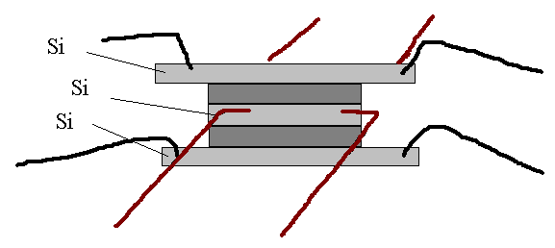
előnye: - nem drága (a középsőnek is van funkciója)
- homogén távtartó

hátránya: csak téglalap alakú chipek esetén használható

TSV – Through Silicon Via konstrukciója
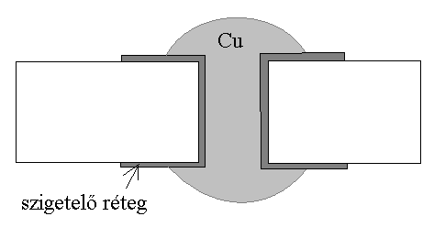
TVS = szilíciumon átmenő via
Ezzel lehet a legkisebb távolságot elérni két chip között.

6.Ismertesse a Package-on-Package szereléstechnológia lépéseit és főbb veszélyeit
2.
4.
3.

A felső tokot folyasztószerbe mártják, a forrasztásnál csak a golyó forraszmennyiségéből alakul ki a forrasztott kötés.
1.

Veszélyek: - zsugorodik a bump 75-80%-ra → veszélye az eltartásnak → nyitott kötés
- vetemedés, CTE különbség, gyanta Tg üvegesedési hőmérséklet → nyitott kötés
- Az alsó tok vetemedése nyitott forrasztott kötések kialakulásához vezet.

Megoldás: illesztett CTE hordozók

----------------------------------------------------------------------------------------------------------------------------------------
2/1. Ismertesse a három legelterjedtebb stencilkészítési technológiát!

1. Kémiai maratás: NyHl rézrajzolata (pozitív fotoreziszt maszkkal alakítják ki)
~200 um vastag – kétoldali maratás kell, hogy kisebb legyen az alámaródás
~ 17-35 um alámaródás, minél vastagabb a stencil, annál vastagabb az alámaródás
- túl nagy az érdesség, a forrasz is beleragad a lyuk falába

- Tiszta felületű fémre két oldalról fotorezisztet viszünk fel, majd ezen keresztül
marjuk a fémet (homokóra keresztmetszet – olcsó).

2. Lézervágás: montírozott áramköröknél használják
~ 100-175 um vastag
~ 100 000 Ft (2000 db-ra)
- kisebb bordázottságú oldala lesz a kivágott lyukaknak
- de ez előnyös, mert a folyasztószer megtapad, ami a forrasznak kenőanyagként működik (nem ragad a forrasz a stencil falához)

- Trapéz alakú keresztmetszet, a hordozó oldal felől vágják.

3. Galvanoplasztika:
- additív → az árat a fólia vastagsága határozza meg
~ 50-100 um vastag
~ 350 000 – 500 000 Ft

- Fém hordozóra fotorezisztet viszünk fel, majd a leoldott területre fémet galvanizálunk.

2/2. Ismertesse az alapvető stenciltervezési irányelveket a felületszerelt alkatrészekhez (redukció, fóliavastagság meghatározása, PBGA-CBGA alkatrészek)!

Apertúra paraméterei:

megoldás:
apertúra behálózása:
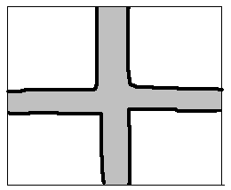
2-300 um-es hidakat
betervezünk
Redukció: Ni/Au, ImAg, LF/HASL esetén 10% redukcióval kell számolni.
ImSn és OSP esetén nincs redukció.

$\text{AS}=\frac{W}{T}>1,5$ $\text{AR}=\frac{\text{WL}}{2(W+L)T}>0,\text{66}$

PBGA: Pad átmérővel egyező élhosszúságú apertúra.
CBGA: Túlnyomtatás szükséges, Minimum híd 1,2T

2/3. Ismertesse a forraszgolyó-képződés hibamechanizmusát és mutasson be apertúraterveket ennek kiküszöbölésére!
- Nemkívánatos forraszgolyó, amely a forrasztöbblet miatt marad a szerelt áramkörön.
- A forraszgolyó-képződés megelőzhető megfelelően megtervezett apetúrákkal
- A forraszpaszta felvitelére szolgáló stencilt úgy tervezzük, hogy a lehető legjobban megelőzze a forrasztási hibák kialakulását (forraszhíd, forraszgolyó-képződés).

Apertúratervek:

Legfőbb hibamechanizmusa: a forraszpaszta – beültetés után – az alkatrész alól a forrasztásgátló lakkrétegre kerülve ott ömlik meg. További lehetőség, amikor a folyasztószer felforr és a megolvadt forrasz szétfröccsen.
2/4. Határozza meg a stencilfólia megfelelő vastagságát 0,4 mm raszterosztású, QFP tokozású alkatrészhez. (forrasztási felület mérete 200x1000 μm és nincs apertúra redukció)!

$\frac{\text{200}}{T}>1,5$ és $\frac{\text{200}⋅\text{1000}}{2(\text{200}+\text{1000})T}>0,\text{66}$ → T1 = 133 um és T2 = 126 um

A két érték közül a kisebbet kell választani (lefelé kell kerekíteni a legközelebbi gyártott értékhez). A megoldás 125um.

2/5. Ismertesse a főbb stencilnyomtatási paramétereket és azok jellemző értékeit! Mutassa be az oszlopos és a dombormaratott alátámasztási rendszert!

- Sebesség: 30…200 mm/s (finom raszter-osztás esetén: 30…70 mm/s)

- Késerő: 30…120 N – szokásos még N/mm -ben megadni.

- Elválasztási sebesség: 0,5…6 mm/s

- Stenciltisztítás: törlési ciklus sűrűsége (5-20 száraz törlőkendős, 10-20 nedves törlőkendős, vákuumos.)

- Alátámasztás: oszlopos dombormaratott.
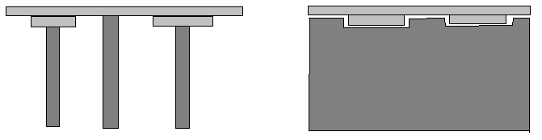

Olcsóbb, rugalmas megoldás Drága, csak nagy volumenű gyártásnál éri meg

Oszlopos: az NyHL alatt a fontosabb pontokon, lehetőleg egyenletesen vákuumos alátámasztások vannak. (olcsó)

Dombormaratott: Az alkatrészek számára az alátámasztó lemezbe mélyedéseket marunk. Kétoldalas lemez második stencilnyomtatásánál szükséges ez. (jobb alátámasztás, drágább)
2/6. Ismertesse a jellemző stencilnyomtatási hibákat és azok kiküszöbölési módjait! (6 db.)
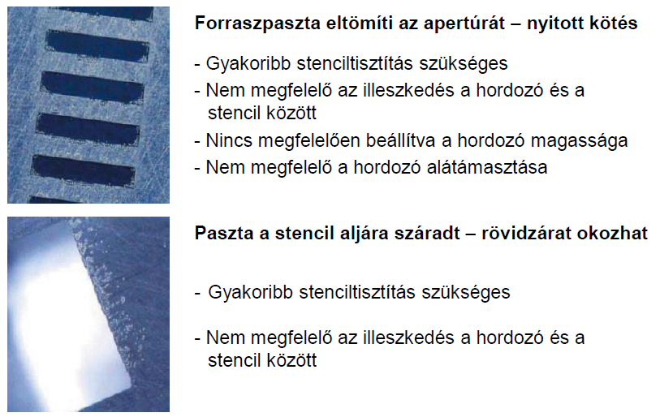
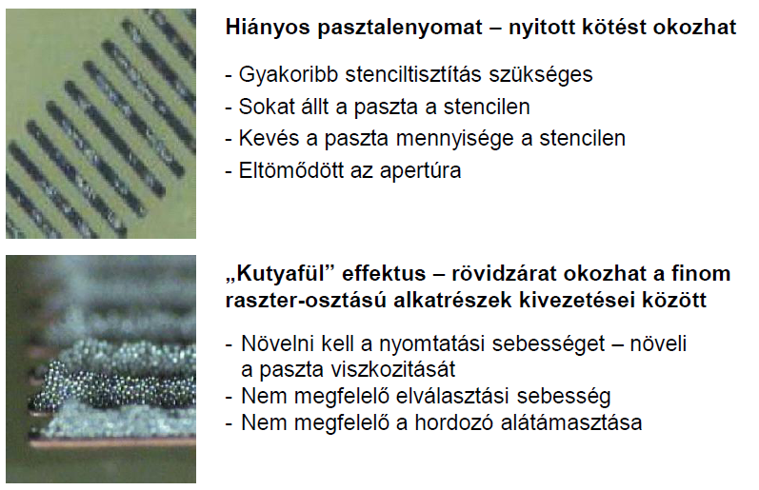
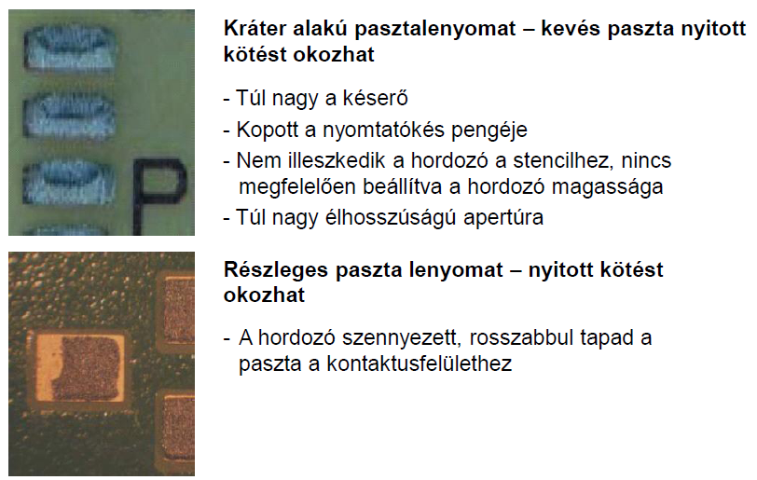
3/1. Ismertessen tipikus alkatrész-beültetési hibákat!
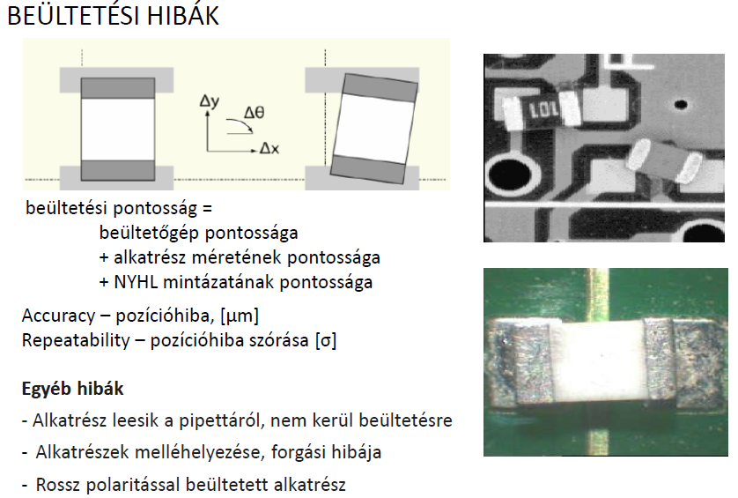

3/2. Ismertesse a mérőeszközök ismételhetőség és reprodukálhatóság vizsgálatát! Mikor tekinthető elfogadhatónak egy mérőeszköz?
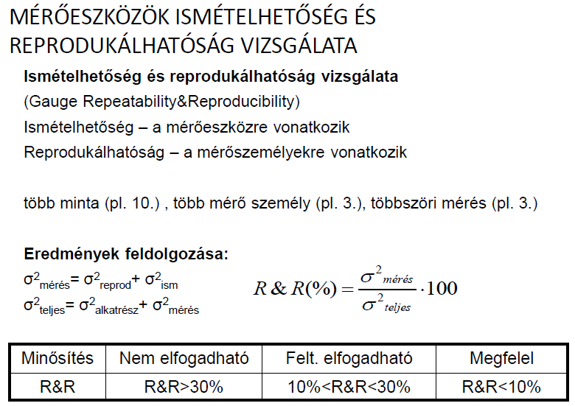
3/3. Ismertesse a beültetőgépek beültetési hibájának meghatározására szolgáló globális és lokális mérési elvet!

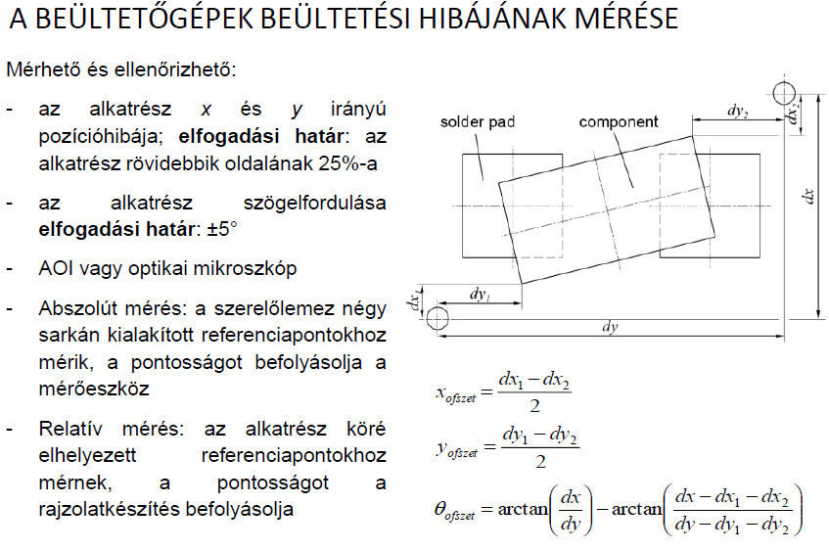
¾. Ismertesse a folyamatképességi index és a korrigált folyamatképességi index meghatározására szolgáló összefüggést.
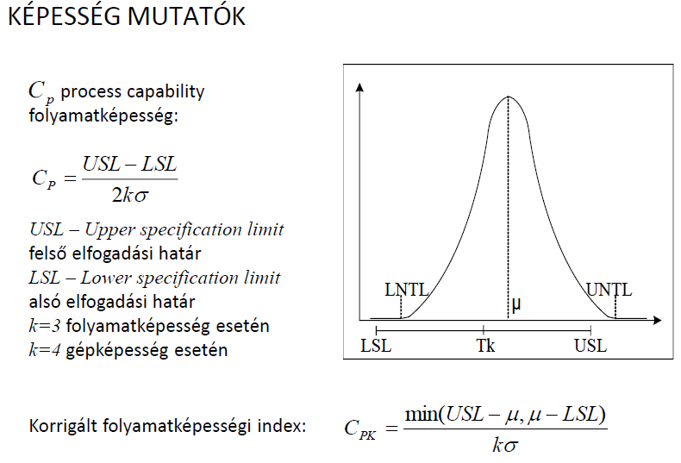

3/5. Beültetőgép mérésénél a 0603-as ellenállások átlagos pozícióhibája 30 μm, szórása 25 μm. Határozza meg a beültetőgép korrigált képességi mutatóját!

Az elfogadási határt chip méretű alkatrészek esetén a T(arget)-hez képest a rövidebbik oldal negyede, tehát:
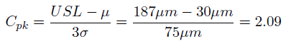
4/1. Ismertesse a hőntartós és a lineáris hőprofilt, azok tulajdonságait, előnyeit, hátrányait! Számolja ki a Qη tényezőt, ha az olvadáspont felett töltött idő 60 másodperc, a forrasz olvadáspontja 220 °C, a csúcshőmérséklet 240 °C, a fűtési gradiens 2, míg a hűtési gradiens 4 °C/s!
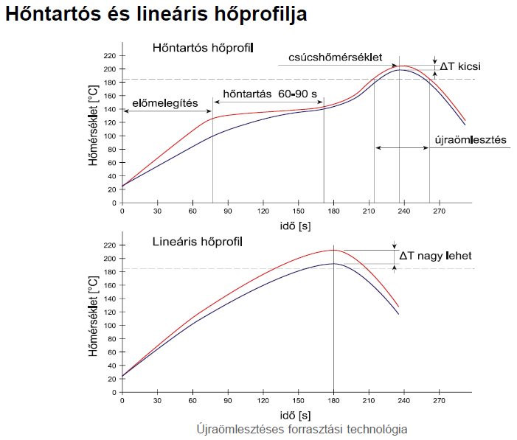

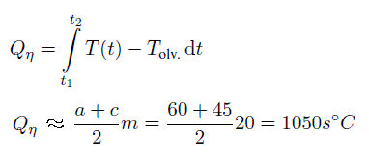

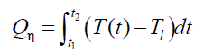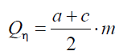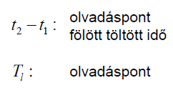

4/2. Ismertesse a forraszprofilok alakjának meghatározására szolgáló általános összefüggést, valamint levezetéssel adja meg a felületi feszültségből származó energia összefüggését, ha határfeltételként azt szabjuk, hogy a forrasz nem nedvesít végig a forrasztási felületeken!

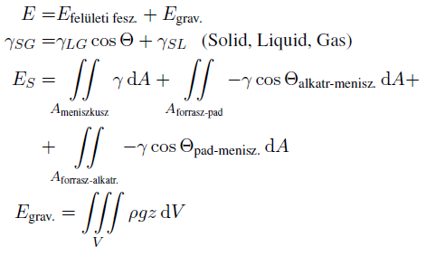
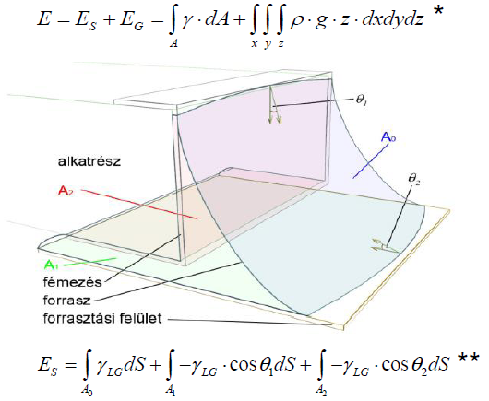

Forraszprofil alakja

4/3. Ismertesse a forrasztás hőprofiljának nem megfelelő beállításából származó hibákat a hőprofil jellemző szakaszaira bontva! Mi az MSL szint?

Újraömlesztéses forrasztás nem megfelelő hőprofilja

Melegítés: - lassú – paszta megrogyik (slump) – rövidzárat okozhat,
- gyors – a folyasztószer felforr – apró forraszgyöngyök jelennek meg (beading).

Hőntartás:
- alacsony – folyasztószer nem tisztítja a kontaktusfelületet – rossz nedvesítés,
- magas – a forraszpaszta jobban oxidálódik – rossz nedvesítés,
- rövid – nagy lehet a hőmérséklet-különbség az alkatrészek között a csúcshőmérsékleti szakaszon – hideg kötés
- hosszú – hosszabb ciklusidő, kisebb termelékenység, forraszpaszta jobban oxidálódik – rossz nedvesítés

Csúcshőmérséklet:
- alacsony – nem ömlik meg a forrasz – nyitott kötés,
- magas – eléghetnek az alkatrészek.
MSL – Moisture Sensitivity Level
- Meghatározza, hogy a kibontás után mennyi időn belül kell beforrasztani az alkatrészeket; be nem tartása delaminációt és törést okozhat a tokban.

4/4. Ismertesse a hőprofil mérésére szolgáló eszközöket! Hogyan érdemes rögzíteni a hőelemeket a BGA tokozású alkatrészek kivezetéseire?
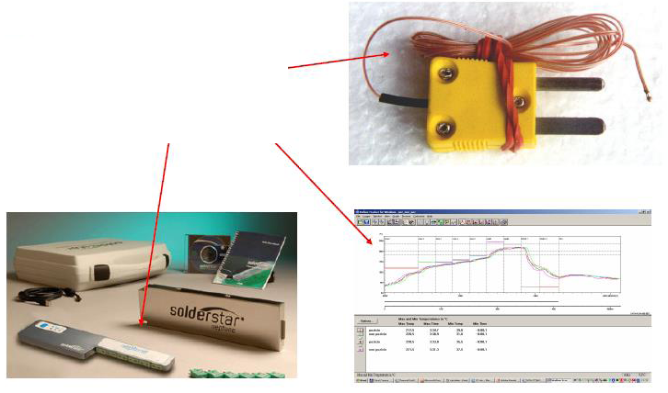
hőelem
adatrögzítő
+ hőálló doboz
adatfeldolgozó
software

Hőelemek a bump-ok között: Egyszerű felhelyezés - Pontatlan mérés
Hőelemek forrasztása a bump-ba: Bonyolult felhelyezés - Pontos mérés

4/5. Ismertesse a szelektív hullámforrasztási eljárásokat (keretes, bélyeges, kéményes)! Mi a keretes hullámforrasztás jellemző hibája?

Szelektív hullámforrasztás:
A felületszerelt és furatszerelt alkatrészeket egyaránt tartalmazó áramkörök esetén a felületszerelt alkatrészeket újraömlesztéses forrasztási technológiával, a furatszerelt alkatrészeket pedig valamilyen szelektív forrasztási technikával kötik be. A szelektív forrasztásnál a forraszanyag csak a furatszerelt alkatrészek kivezetéseit éri. Legelterjedtebb szelektív forrasztási technikák:
• keretes szelektív hullámforrasztás
• bélyeges forrasztás
• kéményes szelektív hullámforrasztás

Keretes szelektív hullámforrasztás: a forrasztást hagyományos hullámforrasztó berendezéssel végzik, szerelőlemez alján lévő felületszerelt alkatrészeket fém maszkkal védik, melyen ablakokat alakítanak ki a furatszerelt alkatrész kivezetéseinek megfelelően.

Hibája:
Visszamaradó szennyeződések; forrasz és folyasztószer maradvány
A forrasztókeret ablakinak éleinek megfelelően folyasztószer maradványok figyelhetők meg

Bélyeges szelektív hullámforrasztás:
A bélyeges forrasztáshoz olyan forrasztószerszámot alkalmazunk, mely a szerszámtestre erősített bélyegeket (apró vályúkat) tartalmaz. A szerszámtest a bélyegekkel együtt olvadt forraszt tartalmazó kádba merülve helyezkedik el. A forrasztás során a szerszámtest a bélyegekkel együtt kiemelkedik a forraszfürdőből. A bélyegek a rajtuk kialakított mélyedések segítségével olvadt forraszanyagot emelnek ki a kádból, melyet az áramkör kontaktus felületeihez érintünk, és így létrejön a forrasztandó kötés.

Kéményes hullámforrasztás:
Speciális forrasztófejjel pontszerű forraszhullámot állítunk elő. Ezt a pontszerű forraszhullámot a forrasztási helyek alá pozícionálva, kivezetőnkként létrehozzuk a forrasztott kötéseket. Előzetesen a folyasztószer felvitele és az előmelegítés történhet ugyanabban a berendezésben.

